佛山市第九届运动会学校体育组运动员注册与审核说明
- 运动员注册

- 点击左侧导航进行运动员注册。注册可分为：①下载导入模板导入运动员资料自动完成注册② 手工输入运动员资料完成注册。
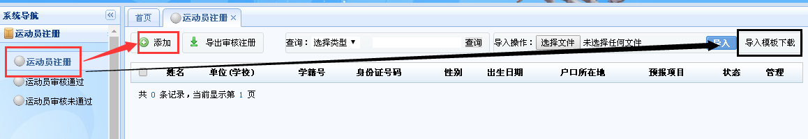

- 手工注册：为每一位运动员单独注册，手动填写运动员资料，并上传大一寸规格大小的免冠电子版照片和能清晰看清楚个人资料的身份证电子扫描件。当上传完照片和身份证后提交注册即完成该名运动员注册。为保证审核后的运动员资料真实性，注册完成后的运动员不能再修改资料和删除该名运动员。
（上传照片不支持360浏览器，支持IE7或以上，Chrome（谷歌）、火狐、UC、搜狗、苹果、傲游等主流浏览器，足球、篮球、排球运动员需填写身高、体重、球衣号、场上位置信息。
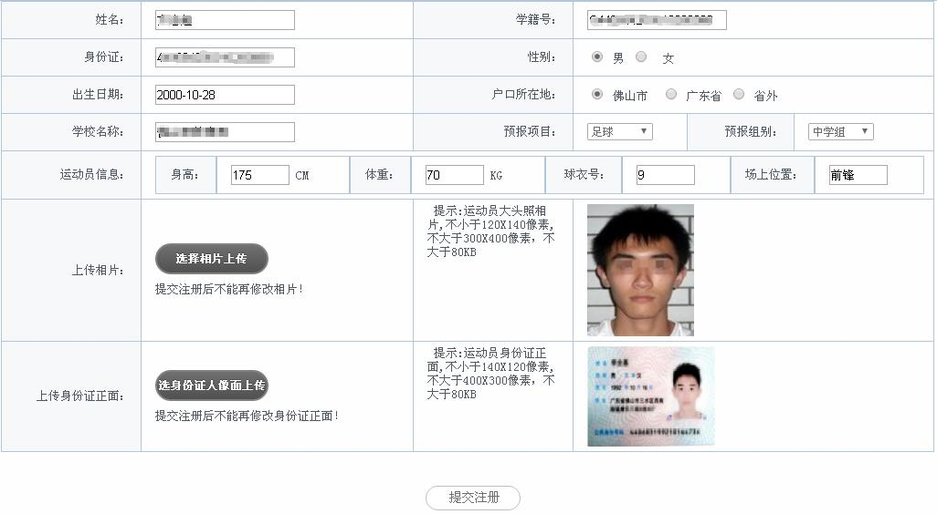

3．批量导入运动员注册：下载“导入模板”按模板目录输入多个运动员资料，完成后在注册页“导入操作”导入该模板进行批量导入(图3)，导入后的运动员都没有电子版照片和身份证电子扫描件，需要在运动员列表“修改信息”为导入的每位运动员添加照片和身份证电子版照片
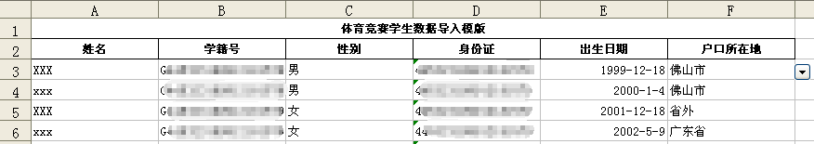

4．为保证运动员审核后的真实性，手工注册和批量导入注册只要上传了运动员照片和身份证电子版照片就不能再修改和删除该名运动员的资料(如在报名截止前发现运动员资料录入错误并已完成注册,可联系市教育局系统管理员说明原由删除重新注册)。

- 运动员审核机制

1．注册完成后所有运动员都必需经市教育局进行运动员审核，运动员列表状态栏标识“审核通过”才可以进行项目报名，状态栏标识“未审核”即暂未审核该名运动员注册资料需耐心等待审核，状态栏标识“审核不通过”即表示该名运动员资料不全等没按规程要求完成注册无发进行项目报名。
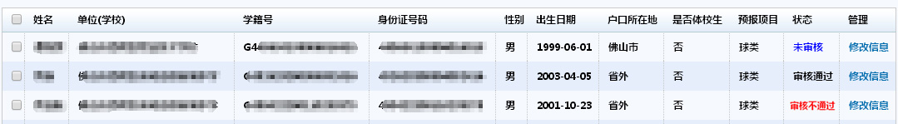

- 市直属学校（市一中、华英学校）的学生代表生源地和运动员输送地参赛的学生需由市直属学校（市一中、华英学校）帐号注册该校运动员。由各生源和输送区向佛山市教育局提供市直属学校运动员所需的审核材料通过审核通过后，提交市直属学校运动员项目报名表到市教育局，由系统管理员为各区将运动员选进项目报名中。

- 按照《佛山市第九届运动会竞赛规程总则》要求，2017年4月30日截止所有运动员注册，5月11日前将所有注册运动员的材料：（1）中华人民共和国第二代正式居民身份证原件与正反两面复印件，（2）全国中小学学籍、中职学校学籍信息管理系统的在校、在读学生学籍信息表（加盖学校公章），（3）《国家学生体质健康标准测试》2015、2016年连续2年测试学生体质健康数据卡（加盖学校公章）上交到佛山市教育局进行运动员审查。

- 运动员通过审核后请与2017年6月14日完成所有项名的运动员报名操作。运动员报名操作说明请参考系统左侧导航最下方“教程手册-使用说明”或http://www.wangmob.com/faq.html “选取已注册的运动员报名（第二次报名）”教程。如有疑问请加佛山体育竞赛报名系统QQ群：417896974

